|  |
| --- |
| Curso de Hambúrguer Artesanal |
|  |
| E! BURGES’S  Criado por: E! BURGER’S |

Bem-vindo (a) ao Curso de Hambúrguer Artesanal do E! Burger’s



Olá,

Seja bem-vinda (o) a Família E! Burger’s - Curso de Hambúrguer Artesanal​

Chamo-me Ernane Mendes, e a partir de agora, irei mostrar a você como tirar seu sonho do papel e transformar em realidade.

Pois foi assim que eu comecei, com um sonho de ter minha liberdade financeira e minha própria Hamburgueria.

E por isso resolvi prosperar com você. E com esse treinamento você abrirá sua mente , e com certeza irá fazer toda diferença .

Prepare-se para aprender todos os detalhes e segredos para produzir o melhor Hambúrguer Artesanal de todos.  
  
será um aprendizado à partir de HOJE, para SEMPRE, isso mesmo, VITALÍCIO que você nunca mais irá esquecer.

Se você tiver qualquer dúvida no decorrer do curso, basta entrar em contato conosco através do nosso Zap (24) 98845-2525. É sempre um prazer responder!

Você terá acesso aos principais fornecedores para agilizar sua procura, e facilitar suas compras.

## **Como montar seu Delivery.**

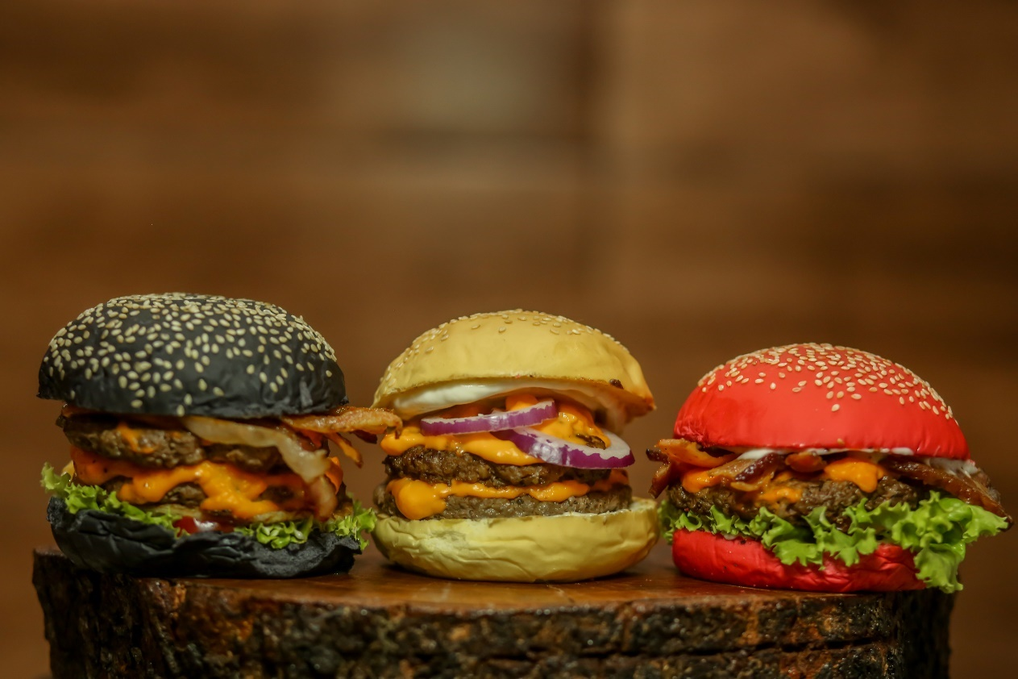

Para quem é apaixonado por esse ramo, e quer abrir seu próprio negócio, uma Hamburgueria é uma boa opção já que esse mercado está em grande expansão. Você deve seguir alguns passos fundamentais para o sucesso do Negócio:

Plano de Negócio: Coloque tudo no papel e siga à risca. Conheça a sua demanda (clientes), investigue sua concorrência e calcule aproximadamente os gastos que irá precisar investir inicialmente.

Escolha do Local: O local escolhido é muito importante, pois se está muito afastado ou o acesso é difícil as pessoas não frequentarão, hoje em dia o Delivery é uma ótima opção e sai mais em conta, pois você pode fazer na sua própria casa.

Crie a sua Identidade: Uma identidade para seu negócio é algo muito importante. O seu nome e a sua logo deve ser pensado com calma e muito bem estudado. As cores influenciam muito. O cliente deve olhar para a sua marca e lembrar o sabor do seu Hambúrguer!

Escolha do Cardápio: Tenha um cardápio com um Layout bonito, limpo, direto e claro, com foco nos lanches e principalmente enfatize o seu produto diferenciado. Evite uma grande variedade de opções pois assim você terá um estoque fácil de ser administrado evitando assim o desperdício, atendendo com maior rapidez.

Mostram que as Hamburgueria que oferecem delivery devem buscar 6 opções por categoria de menu.

Ou seja: tenha no seu cardápio no máximo até 8 opções de lanches. Por que essa limitação? Primeiro, o estudo revelou que a satisfação do cliente diminui à medida que o número de opções aumenta. Isso é conhecido como “sobrecarga de escolha” e pode levar a examinar outros fatores - como preço - para tomar sua decisão.

Publicidade: A publicidade que você terá menos investimento e rápido retorno será através das Redes Sociais. Crie uma Fanpage no Facebook (página) e mantenha atualizada com postagens de fotos dos lanches, sempre com novidades, promoções como combos. Mantenha os números de telefone e endereço sempre atualizados em cadastros de Listas e Sites Online.

Entusiasmo e Insistência: É de extrema importância que se tenha essas duas qualidades para abrir um negócio, o primeiro ano sempre é o mais difícil, porém é o decisivo.

Visão Assim que você estiver estabilizado em seu negócio é hora de crescer, pense em algum investimento novo dentro do seu negócio como uma pintura, mobília e utensílios. Nunca estacione, mantenha-se sempre atualizado visando a sua expansão.

Dica 1:

Preço para atrair Para lançar um cardápio que vende, o próximo passo é integrar táticas comprovadas de preços. Nos bastidores, você deseja executar a fórmula de custo de alimentos em cada item para garantir uma margem de lucro. Mas não pare por aí. Certos preços e formatos de preços são mais irresistíveis para os clientes do que outros.

Logística: Como fazer uma produção organizada Atendimento Whatsapp

Um plano de marketing móvel robusto é crucial para os proprietários de Hamburgueria que oferecem serviço de delivery. A adoção de uma maneira de usar ferramentas como mensagens como parte do seu marketing móvel provavelmente aumentará sua taxa de conversão em 64%. Então, como você implementara o Atendimento via Whatsapp a sua Hamburgueria? Simples, veja como a concorrência está integrando as mensagens e, em seguida, faça isso melhor.

Defina bem o cardápio Um cardápio diversificado, mas ao mesmo tempo conciso, é a melhor tática para quem almeja atuar na modalidade delivery. Um cliente ao entrar em contato com o restaurante e fazer um pedido, geralmente já sabe o que o seu empreendimento oferece. Logo manter o cardápio atualizado é sinal de preocupação com o que o consumidor que

Preze pela organização. Saiba que ao cometer um erro no delivery estará criando um sentimento de rejeição no cliente pelo seu negócio, favorecendo que ele vá atrás da concorrência que irá atender suas expectativas. Portanto prezar pela organização é fator primordial na logística de seu empreendimento, além de proteger os consumidores de eventos desagradáveis.

Escolha as melhores embalagens: A embalagem causa um impacto positivo quando atende as expectativas dos clientes, sendo muito possível este se torne fiel ao seu restaurante.

Escolha da Embalagem para Delivery:

As embalagens de hoje são multifacetadas. Mais do que uma simples ferramenta de remessa, uma caixa protege, preserva, e apresenta um produto. Além disso, à medida que o número de consumidores preocupados com o meio ambiente aumenta, aumenta também a pressão para que as empresas reduzam embalagens desperdiçadas e ofereçam opções sustentáveis.

Para se diferenciar da concorrência, devem considerar os fatores essenciais a seguir:

• Embalagem com informações sucintas: A melhor maneira de manter e atrair atenção é apresentar apenas as informações mais relevantes na caixa. É melhor usar fontes grandes e cores ousadas.

• Controle de temperatura: É difícil conseguir preservar a condensação e a frescura dos alimentos na chegada, mas já existem diversas embalagens disponíveis no mercado para ajudar a manter a consistência desejada. Inclusive a que trabalhamos está disponibilizado abaixo:

1. Embalagens de papelão – Saco Kraft
2. Hamburgueira de Exopor – recomendamos utilizar a H1 ou H2 para o Burguer Artesanal
3. Papel acoplado

Sites em que posso adquirir as Embalagens: Ao se buscar sites de bons fornecedores, é preciso avaliar a variedade de embalagens, qualidade no atendimento, os prazos e as condições de pagamento, possíveis custos com frete. Procure ainda se há disponibilidade de personalização e faça testes diversos até que chegue ao produto que você deseja. Uma boa dica é negociar para que não se encareça demais o preço final devido o valor da embalagem ao consumidor. Portanto é imprescindível pesquisar, faça análises e estude as avaliações dos produtos na web, Mas lembre-se de que nada adianta escolher pelo mais barato e não ter recipientes de qualidade.

Hoje, onde você acha todos os itens e com um prazo excelente é no: https://www.mercadolivre.com.br

Embalagem personalizada:

A flexibilidade da impressão digital levou a uma quantidade sem precedentes de personalização de embalagens. Criações geram o entusiasmo da clientela, o que se traduz em experiências desejáveis e compartilháveis. Inserções como cupons altamente personalizados ou mensagens pessoais também podem ser impressas com facilidade, transmitindo a apreciação do cliente e agregando valor à sua experiência.

Fique atento ao tempo de entrega: Ao assegurar ao cliente um tempo determinado para atendimento, ele necessita ser competido, para manter a relação de confiança. Caso contrário, seu cliente procurará por outro serviço.

Use a tecnologia para aceitar pedidos: Implemente os pontos abaixo mencionados para facilitar o serviço de entrega de restaurantes:

• Pedidos on-line

Com o aumento da tecnologia, os pedidos on-line tornaram-se o meio mais preferido para encomendar alimentos. Existem muitos prestadores de serviços de entrega de comida que são populares entre os clientes.

Temos na internet vários programas gratuitos e programas pagos como o que uso, GrandChef. Super fácil e prático.

[www.grandchef.com.br](http://www.grandchef.com.br)

[www.supersimples.kasol.com.br](http://www.supersimples.kasol.com.br) (versão para Watsapp)

Garanta uma comunicação clara:

É claro que a encomenda por telefone ainda prevalece, mas também pode ser ineficiente. Garanta que sua equipe seja treinada adequadamente na comunicação com os clientes por telefone. Além disso, lembre-se de fornecer opções de pedidos claras para facilitar a compreensão e o pedido dos clientes.

Como divulgar seu Delivery na sua cidade:

Mídia social Anuncie seu serviço de delivery em suas páginas de mídia social. Caracterize uma forma diferente que sua empresa oferece a cada semana, mostrando as entradas mais solicitadas de sua Hamburgueria.

Crie seu Instagran , facebook , listas de transmissão pelo Watsapp. Isso é primordial. Sua rede social tem que está sempre atualizada e interagindo com o seu publico (clientes).

Como fidelizar seus clientes Delivery

Muitas pequenas empresas ainda subestimam o poder da lealdade do cliente. Você sabia que o custo de retenção de clientes é menor que o custo de aquisição de novos clientes? A lealdade do cliente é o resultado de uma experiência e satisfações positivas consistentes. O que os clientes realmente querem de um serviço de entrega?

• Eficiência - desde a coleta até a entrega, a pontualidade dos serviços.

• Flexibilidade - a capacidade de se adaptar às mudanças devido a circunstâncias imprevistas

• Atendimento ao cliente - dando ao cliente a atenção necessária, apoiando-o através do serviço.

• Segurança

• Valor justo - preços que não ultrapassam os limites Caso sempre ofereça aos seus clientes a melhor experiência com os pontos mencionados acima, não há motivo para que eles não solicitem seus serviços repetidamente.

• Medindo a satisfação - de o cliente Assumir que seu cliente está satisfeito, não é suficiente.

Embora você esteja certo ou errado, é melhor reunir fatos. Os fatos também ajudam a planejar e prever suas atividades comerciais. Quando você souber exatamente como o seu cliente se sente em relação a seus serviços, seu foco estará mais alinhado às necessidades do cliente.

Para concluir, ser focado no cliente é muito importante. Cumprir consistentemente suas promessas e exceder as expectativas do cliente o ajudará a receber solicitações de delivery repetidas de seus clientes existentes.

Dia de promoção: as principais Hamburgueria geralmente apresentam banners destacando uma promoção por tempo limitado - os clientes devem concluir a compra dentro de um período de tempo predefinido, determinado pelo segmento de público a que pertencem. Além disso, você pode adicionar automaticamente o cupom promocional e realçar a promoção durante o processo de pagamento. O benefício é duplo: a promoção aumenta a taxa de conversão, que leva os clientes de voltarem a solicitar novos pedidos de delivery.

Cartão fidelidade e Descontos: Os programas de fidelidade inspiram os clientes a aumentar os pedidos de delivery do seu restaurante. Seu programa de fidelidade deve ter uma das seguintes metas:

• Manter os hábitos de consumo dos clientes, em um esforço para reverter o declínio natural na atividade de pedidos que, de outra forma, tende a ocorrer ao longo do tempo.

• Aumentar as vendas, aprimorando um sentimento de inclusão e lealdade ao seu negócio

Rota do Entregador

Quando se trata de contratar funcionários para entrega, existem alguns caminhos a serem seguidos. As empresas têm a opção de contratar alguém para ser um entregador de meio período ou um funcionário de tempo integral que não faz nada além da entrega.

No entanto, uma grande questão a considerar é se os funcionários de entrega usam seus próprios veículos ou investem nos carros da sua própria empresa. Ter trabalhadores usando seus próprios veículos é conveniente e barato, no entanto, existem algumas desvantagens sérias. Você não pode forçar um funcionário a manter seu veículo adequadamente ou ter um carro com o espaço suficiente para seus produtos.

Dica: Hoje uma forma de fidelizar seus entregadores é pagando uma taxa fixa, e repassando a tarifa das entregas aos mesmos.

Cozinha Organizada: Este é um passo muitas vezes esquecido na criação de um negócio de delivery. Nem todos os funcionários da linha de cozinha são projetados para atender os rigores do serviço de entrega. Você precisa se certificar de que o seu funcione antes de começar.

## **Conhecendo os Utensílios Básicos**

**Introdução**

As Hamburgueria tem o objetivo de fornecer produtos de ótima qualidade com ingredientes selecionados para criar produtos com aparência e sabores únicos.

Mas para criar um ótimo hambúrguer, você precisa de ferramentas. Logo, investir em utensílios de cozinha certos é a consideração mais importante em seus negócios.  
Determinados tipos de equipamentos para alimentos podem determinar o fluxo de trabalho da loja e até afetar o sabor dos alimentos.

Neste guia, trazemos os itens que devem compor a cozinha da sua Hamburgueria. Confira:

Equipamentos para montar uma Hamburgueria

O equipamento de cozinha precisa de cuidadosa consideração. Afinal, é onde "toda a mágica" acontece.  
Ao escolher os todos os utensílios necessários na cozinha, você pode iniciar um negócio com o pé direito.

Portanto, tente sempre apostar em produtos e máquinas modernas. Pois poderá armazenar e produzir com mais eficiência tudo o que está disponibilizando para o seu público, além disso, equipamentos de alta qualidade podem evitar desperdícios, reduzindo assim os custos em longo prazo.

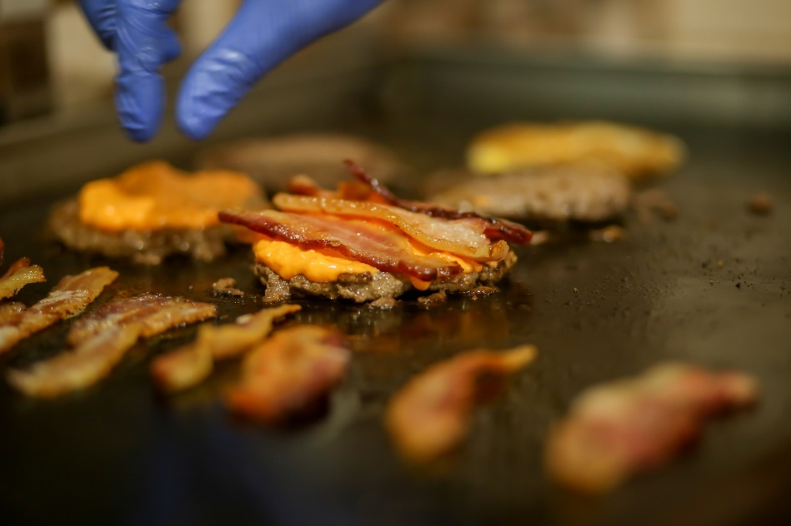

Utensílios  
Quanto aos equipamentos você precisará de:

Panelas;

Potes;

Tábuas de corte;

Talheres em geral;

Travessas;

Pratos em geral.

Máquinas e Eletro:

Chapa;

Char broiler;

Coifas e exaustores;

Fogão;

Forno elétrico;

Fritadeira;

Geladeira;

Liquidificador;

Micro-ondas;

Mixer;

Moedor de carne

Descanso de fritura;

Top 10 utensílios para preparar hambúrgueres

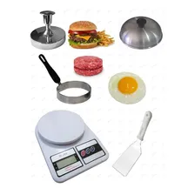 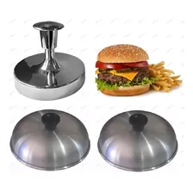

Confira a seguir os 10 itens de cozinha básicos para preparar o hambúrguer artesanal perfeito:

1- Espátula tradicional  
Esse objeto é usado apenas para virar os hambúrgueres ou ovos em um prato, chapa ou frigideira sem o risco de desmontá-los. Ele também pode raspar a grade para remover resíduos de carne que geralmente grudam. Média de preço (de R$ 30 a R$ 60)  
  
2- Espátula longa  
Se você deseja fazer um hambúrguer na grelha, tente adicionar uma espátula longa ao carrinho de compras, pois isso impedirá que seu braço seja queimado ao manusear a carne. Média de preço (de R$ 30 a R$ 60)  
  
3- Abafador  
Para um único hambúrguer, existe no tamanho pequeno; e no grande para mais de dois hambúrgueres. Esse utensilio é melhor do que a tampa da panela, geralmente utilizada em casa. Preço médio (R $ 13 a R $ 35)  
  
4- Molde de hambúrguer (recheado)  
O modelador é ideal para fechar as duas bordas do disco carne com recheio no interior. Além disso, pode impedir a abertura da carne durante a fritura. Média de preço (de R$ 25 a R$ 65)  
  
5- Modelador de hambúrguer  
Os aros que servem para dar forma ao disco de carne deve ser selecionado com base no tamanho que se deseja do hambúrguer. Média de preço (de R$ 6 a R$ 20)  
  
6- Modelador Prensa  
Esse modelador é bastante adequado para a produção de discos finos e achatados, com peso entre 100 e 110 gramas. Média de preço (de R$ 40 a R$ 80)  
  
7- Facas de corte e de serra  
Facas são necessárias para cortar carnes, e a de serra para pães.  
• Para cortar carnes: Média de preço (de R$ 40 a R$ 170)  
• De serra: Média de preço (de R$ 35 a R$ 170)  
  
8- Moedor de sal e pimenta  
Um moedor de sal e pimenta-do-reino é ideal para jogar no hambúrguer enquanto ele grelha. Média de preço (de R$ 35 a R$ 170)  
  
9- Assadeira com grelha  
Essa assadeira é utilizada para alocar o hambúrguer depois de pronto para descansar. Média de preço (de R$ 100 a R$ 250)  
  
10- Chapa de ferro  
Não se compara com uma frigideira. Por ser um material espesso, atingirá e manterá altas temperaturas, fundamental para dar o ponto exato da carne. Média de preço (de R$ 200 a R$ 2500).

Uso dos utensílios para fazer hambúrguer Antes de começar a usar algumas os utensílios para fazer hambúrguer, algumas recomendações importantes devem ser seguidas: Modelador de hambúrguer O mais indicado é comprar o aro 11, pois já tem o tamanho ideal para o disco ficar dentro do pão sem sobras. Para moldar o disco de hambúrguer:

* Preparando seu Hambúrguer
* Crie pequenas almondegas do tamanho de uma bola de tênis com o peso que queira utilizar
* A modelagem deve ser realizada jogando uma carne de uma mão para outra. De cinco a dez vezes.

O impacto faz com que a gordura grude na carne e o excesso de ar são removidos da mistura. Esse processo também pode auxiliar o hambúrguer a não desfazer na frigideira ou chapa.

* Posteriormente, coloque a bolinhas feitas na geladeira por cerca de 40 minutos para permitir que a gordura se solidifique.
* Uma vez que as bolas de carne estiverem firmes é chegado o momento de formar um disco utilizando um aro. Use uma colher de sopa em vez de dedos para espalhar a bola no aro e alisá-la para evitar que a carne aqueça.

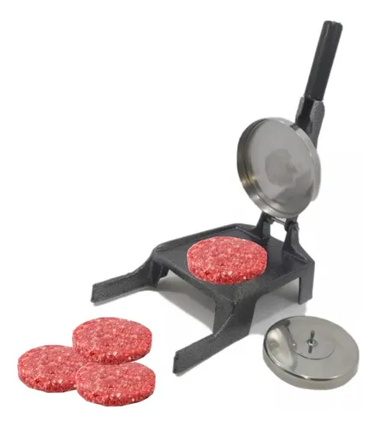 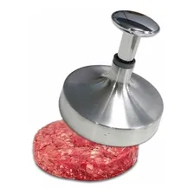 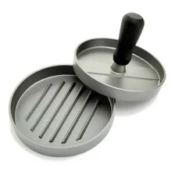 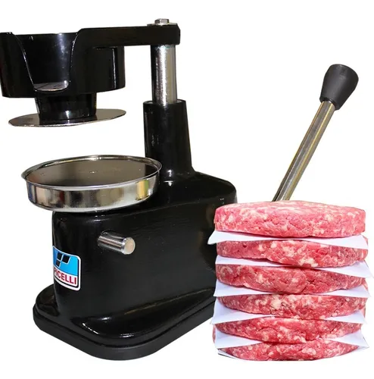

Facas

A faca de corte deve ser muito afiada para garantir o corte correto. As de serras são importantes para deixar o pão reto, sem rachar ou esfarelar.  
  
Moedor de sal e pimenta

Moedor de sal e pimenta são perfeitos para pulverizar essas especiarias sobre a carne quando estiver na grelha. Com esse utensilio é possível jogar de forma uniforme a quantidade de pimenta e sal. Gire o moedor de duas a três vezes para cada lado do hambúrguer.  
  
Assadeira com grelha

É indispensável ter grelha com uma bandeja embaixo para deixar o hambúrguer repousar por 1 minuto. Por quê? A grelha contribui para circular o ar através do hambúrguer, enquanto os líquidos da carne se redistribuem, assegurando uma suculência uniforme.  
  
Chapa de ferro

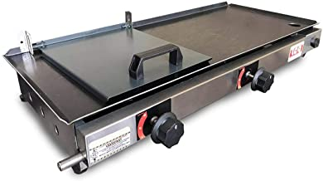 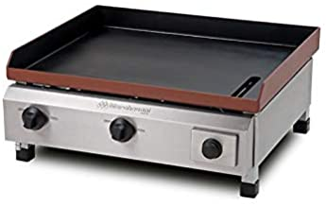 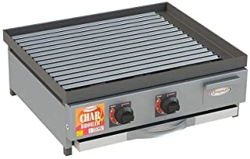

Antes do primeiro uso, siga as três etapas a seguir:  
1- Prepare a placa pré-aquecendo a 175 ° C.  
2- Aplique uma camada fina de gordura sem sal pela superfície e deixe aquecer por dois minutos. Isso queimará todos os produtos químicos utilizados no processo de fabricação da chapa de ferro, que podem penetrar nos alimentos.  
3- Repita a etapa 2 até a superfície da chapa fique escorregadia.

Dicas de conservação dos utensílios para fazer hambúrguer

Os itens a seguir devem ser usados com extrema cautela:

* Facas

Guarde as facas com cuidado e não as jogue na gaveta e não jogue de forma. Para proteger a lâmina e torná-la afiada, mantenha-a em uma caixa ou suporte limpo ou seco, especialmente aquelas com cabos de madeira, porque o material absorve a umidade e leva um tempo para secar. O ideal é deixá-los secar mais tempo em local ventilado.

Outro ponto a ser ressaltado é: não use a parte verde da esponja para lavar as facas, para evitar a perda da afiação.

* Chapa

Depois de usar a chapa, lave e enxágue. Coloque no fogo para secar. Adicione um pouco de óleo à superfície e use uma toalha de papel para espalhar o óleo uniformemente nos dois lados. Isso hidrata o ferro e não enferruja. Em seguida, cubra a placa com papel alumínio para a conservação e reserve para o próximo uso.  
  
Aviso importante

• A posição do fogo na panela também interferirá na geração de calor. Se a panela não estiver centralizada, o cozimento da carne não será por igual. • Antes de colocar o disco na chapa aqueça-a em fogo médio. • Espalhe um pouco de óleo para evitar que o primeiro hambúrguer grude. Posteriormente não é necessário untar, a graxa não é mais necessária, porque a gordura da carne será o suficiente. • O hambúrguer só pode ser selado quando houver fumaça na superfície.

Cuidados na hora de adquirir os equipamentos para hamburgueria

Agora que você já sabe quais são utensílios (de cozinha) essenciais para montar uma Hamburgueria, é hora de prestar atenção a algumas precauções importantes. São eles:  
  
Tente investir em máquinas inteligentes: essas máquinas tendem a trazer mais economia e resultados aos seus negócios.  
• Cuidado com o que é considerado "muito barato": evite usar itens ou equipamentos muito inferiores ao preço de mercado. As chances de estar comprando coisas sem qualidade são altas.  
• Faça uma busca sobre a qualidade do produto: além de observar a qualidade dos itens, pesquise sobre a empresa, os serviços e os benefícios de cada equipamento.  
• Sempre aposte em investimentos a longo prazo: lembre-se de que a qualidade do investimento hoje apostará melhores resultados no futuro. Portanto, não haverá erros no seu novo negócio!

Considerações finais

O equipamento que compõe a cozinha deve atender especificamente às necessidades de cada negócio. Dependerá da fabricação diária de hambúrgueres, o tamanho do freezer, chapa, char broiler, etc.

O chair broiler podem cozinhar alimentos mais saborosos e menos defumados através do sistema de dissipação de calor da placa de deflexão e aquecer uniformemente a área de preparação para tornar o hambúrguer mais delicioso.



Equipamentos e utensílios de alta qualidade são fatores-chaves, e o investimento nesses itens reduzirá suas dores de cabeça no futuro e tornará a cozinha mais eficiente.

Além de prestar atenção a todo o equipamento da cozinha, você também deve tentar apostar nas ferramentas e produtos que tornam os hambúrgueres mais atraentes e otimizados.

Tipos de carnes

Veja abaixo destacado os principais cortes bovinos para composição do seu Blend. Lembrando que caso sua escolha seja uma carne com pouca ou sem gordura é importante que você complete com gordura ou faça a mistura entre cortes com mais e menos gordura.

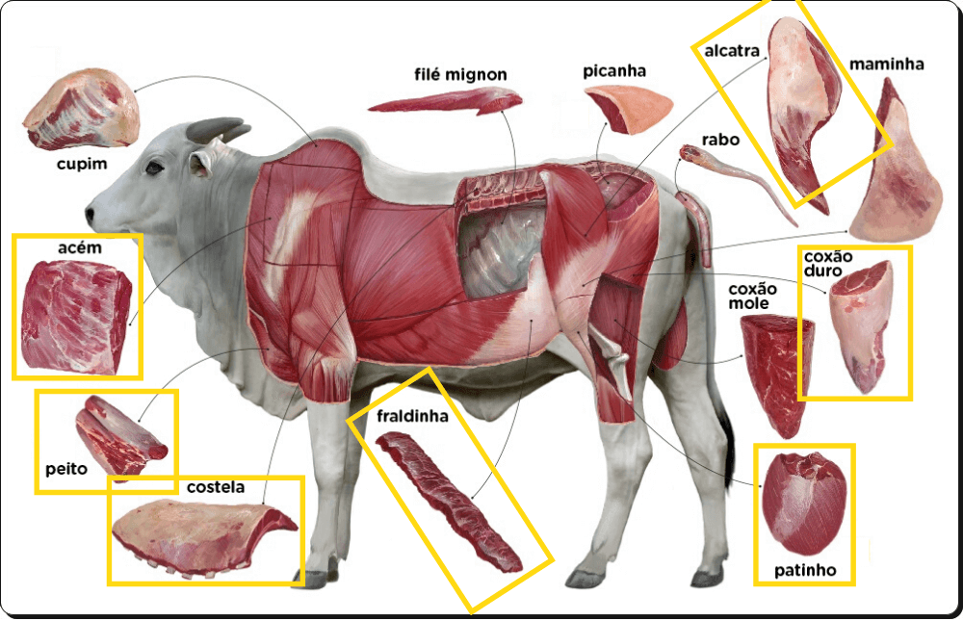

## **Peso do Hambúrguer**

O peso do Hambúrguer pode variar entre 70 e 200 Gramas e algumas Hamburgueria na linha de Burger "low cost" (Hambúrguer Barato) fazem sua produção com Hambúrguer à 100 Gramas.  
Lembrando que o diâmetro do pão deve ser um pouco menor que o tamanho do Burger que por sua vez pode ser baixo ou alto também.

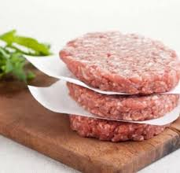

## **Tipos de Blends mais usados nas Hamburgueirias**

## Essa equação busca, entre outros fatores, o equilíbrio da gordura e sabor. "A gente busca pegar em uma carne, o que a outra não tem"

Uma mistura clássica para o hambúrguer é a do peito e o acém. São dois cortes da parte dianteira do boi.  O acém dá o volume, é um corte saboroso, mas com menos gordura.

“Já o peito tem gordura, que também é responsável por dar sabor”.

 Hoje são consumidos mais os discos de carne mais finos, os smash burgueres, que entraram no lugar nos exemplares gigantescos de anos atrás. “Algo que remete a uma memória do passado, mas com uma carne de qualidade, ele é prensado, cria uma crosta, provoca a reação Maillard, deixar ele caramelizado e cria um sabor particular. É uma carne sempre bem passada”.

## **Nota:** o ideal é que o disco de carne tenha entre 20 e 25% de gordura, porque ela deve perder parte da massa ao ser aquecida.

Entre os blends sugeridos aparecem:

O de peito e acém, em uma proporção de 50% a 50% para cada corte;

O de costela (70%) com acém (30%); costela(33%), acém (33%) e peito (33%),

O de fraldinha (80%) e costela (20%).

Ou somente a fraldinha (100%) o que uso hoje.

Ou somente Costela (100%) um Burger específico

Para moldar os hambúrgueres, nada de farinhas. “O que dá a liga é exatamente a gordura”.

“Para que ele não fique derretendo, é importante que esteja gelado. Portanto, quando fizer o hambúrguer caseiro, coloque a carne um pouco na geladeira, para firmar”.

## **Principais Tipos de Pães**



## **Antes de tudo, por que saber escolher um pão de hambúrguer?**

Cá entre nós, encontrar pão de hambúrguer não é uma tarefa difícil, né? A melhor resposta seria: depende! O fato é que o produto está disponível nas prateleiras de panificadoras e mercados de qualquer cidade, mas nem sem ele é o destaque na hora de preparar o [lanche](https://massamadreblog.com.br/receitas/panificacao/pao-de-chivito/).

Isso porque, em geral, os pães de hambúrguer são quase que padronizados, num estilo mais básico de “água e sal”. Se for de boa qualidade, fresco e com ingredientes de primeira, não tem problema nenhum. Porém, o Burger mais popular do mundo tem infinitas variações e, sem dúvidas, o pão pode ser trabalhado de [diferentes formas](https://massamadreblog.com.br/receitas/bagels/) também, inclusive, fazendo mais diferença do que a própria carne sabia?

## **Qual o melhor tipo de pão de hambúrguer?**

Sinceramente, é bem difícil ter uma única resposta para essa questão. O segredo está nas receitas, no capricho do padeiro, nos equipamentos disponíveis e na escolha de ingredientes de qualidade.

### **Pão de hambúrguer americano**

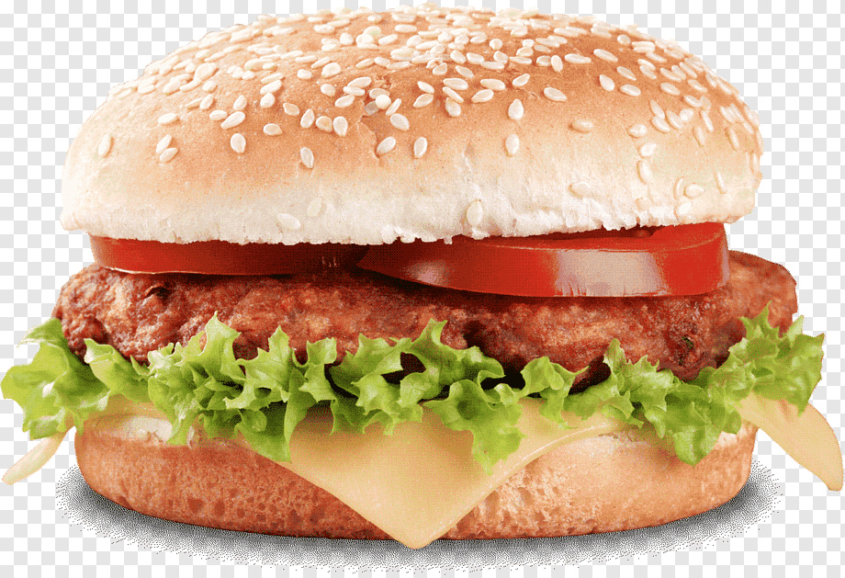

Considerado o mais tradicional dos pães, é o clássico das Hamburguerias, em geral, principalmente do fast food. Normalmente, a massa é fermentada e composta de farinha de trigo, fermento biológico, sal, açúcar, água (ou leite) e um elemento gorduroso, como a manteiga ou óleo. Quase no final da preparação, antes de os pães serem assados, também é adicionado um pouco de gergelim na superfície da massa já moldada.

### 

### **Pão italiano**

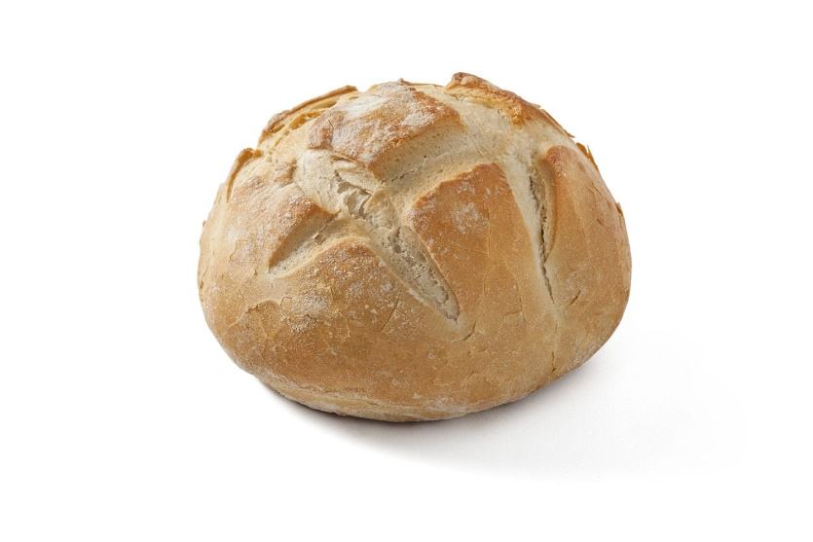

Caracterizado por ter uma casca mais grossa, mas com um miolo de extrema maciez, o [pão italiano normalmente é feito](https://massamadreblog.com.br/know-how/curiosidades/postagem/pao-italiano) de um jeito mais caseiro e rústico. Originalmente, o seu tamanho é bem maior do que um pão de hambúrguer tradicional, no entanto, ele pode ser moldado para ser usado em Hamburguerias.

Para preparar a receita, é preciso farinha de trigo, malte, fermento biológico, levain, sal e água morna. Quando a massa já estiver fermentada, moldada e pronta para ir ao forno, faz-se dois riscos superficiais em formato de uma cruz, caracterizando o autêntico pão italiano.

O hambúrguer com esse tipo de pão fica incrível com salada de rúcula, um queijo mais saboroso, como o gruyère e o emmental, tomate e a proteína, preferencialmente feita ao ponto e com uma altura maior para ficar bem suculenta.

### **Pão Brioche**

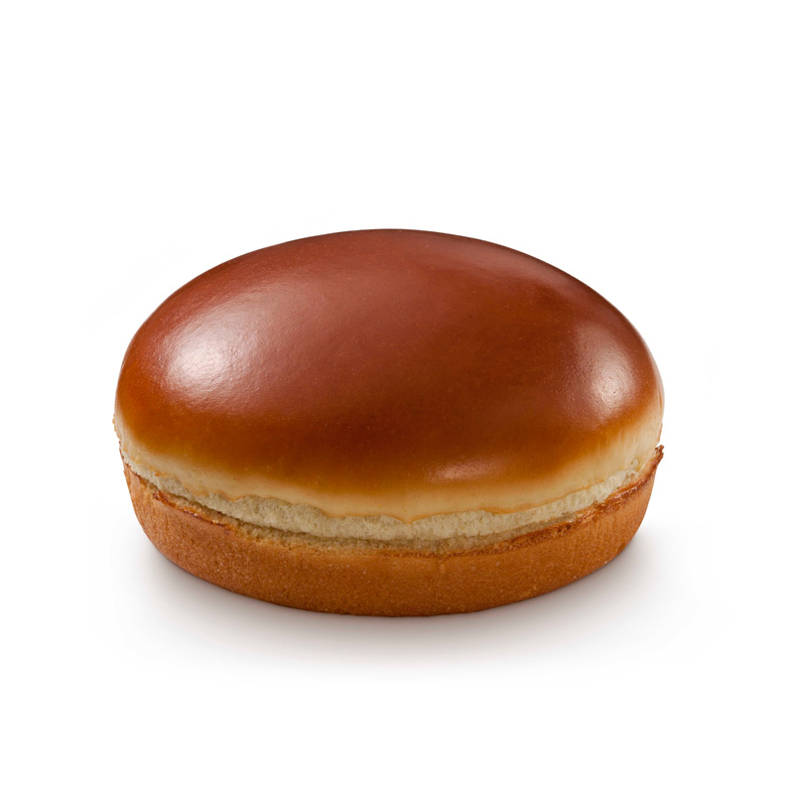

O [brioche](https://massamadreblog.com.br/know-how/curiosidades/postagem/brioche-frances) é de origem francesa, tem uma crosta bem dourada e é feito com os mesmos ingredientes do pão tradicional, contudo, é acrescido de ovos e de uma quantidade maior de manteiga (principalmente em seu interior).

Durante a preparação, a massa fica brilhante e pegajosa, porém unida. Ela deve fermentar por um longo período na geladeira, depois deve ser retirada, moldada e novamente deve fermentar — mas por um tempo menor e, dessa vez, em temperatura ambiente. Antes de ser assada, também é indicado passar uma gema de ovo na superfície, oferecendo um dourado intenso e bonito.

Para usar o pão em um hambúrguer, é indicado tostá-lo em uma frigideira com um pouco de manteiga. Recheios com molho agridoce (como geleia de pimenta e geleia de tomate), queijo, bacon e proteína bovina tornam o lanche incrível.

Ainda é válido mencionar que, em comparação com os demais pães, o brioche é extremamente saboroso e, por isso, tem sido bastante utilizado na preparação de hambúrgueres gourmet.

### **Pão australiano**

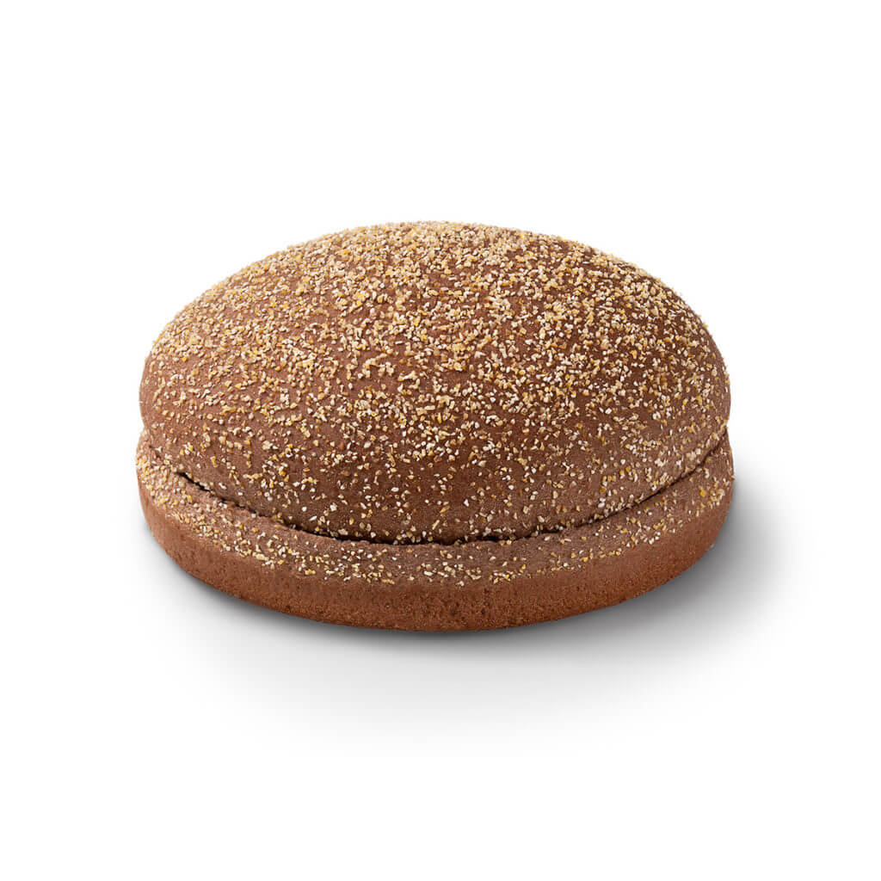

Com um sabor marcante e uma aparência impactante, o pão australiano tem uma coloração escura, uma casca crocante, um interior macio e um leve adocicado. Deve ser feito com uma mistura de farinha de trigo, cacau em pó, fermento biológico, açúcar mascavo, manteiga, sal, mel e água. Vale citar que antes de levá-lo ao forno é indicado passar fubá fino em toda a superfície da massa, oferecendo um aspecto mais rústico ao produto.

Por ser um pão de sabor mais intenso, o ideal é criar hambúrgueres diferenciados e que possam agregar ainda mais sabor. Algumas opções são: hambúrguer feito com costela, onion rings, barbecue picante, bacon e salada de alface e tomate.

### **Pão Francês**

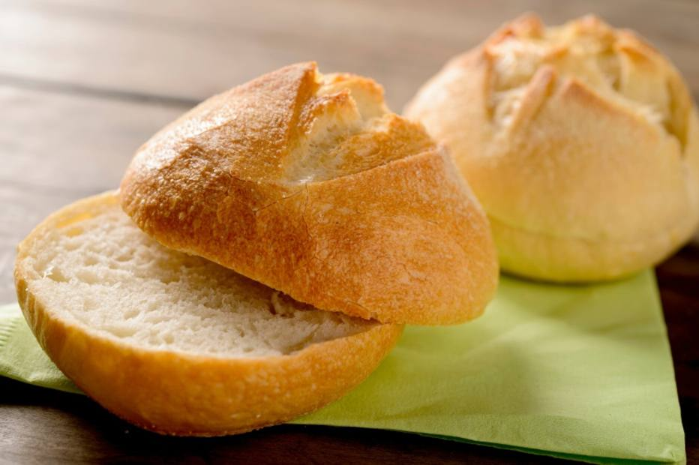

Com um sabor incomparável do nosso dia a dia em nossas mesas o Pão Francês Ainda é extremamente saboroso e, por isso, tem sido bastante utilizado na preparação de hambúrgueres gourmet.

## **Selando os Pães**

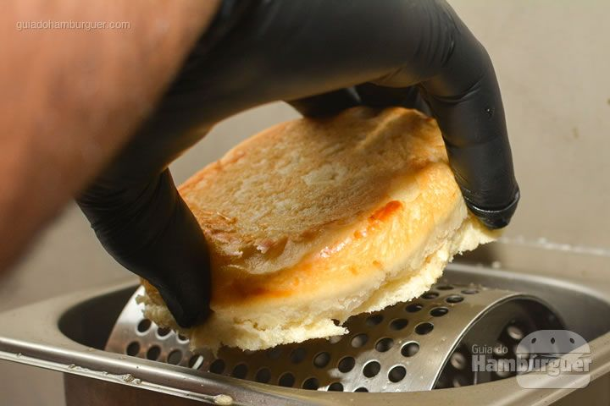

Para não encharcar o pão com a gordura ou com o molho é necessário selar ele antes de montar o hambúrguer, para isso passamos a manteiga e levamos esse pão para a grelha ate dourar criando assim uma camada impermeável no pão que deixa ele seco e o Hambúrguer suculento.

## **Montagem Hambúrguer Artesanal**

Criar vídeos explicando a montagem do burgers

## **Grelhando e os Pontos do Hambúrguer**

Nem todos os tipos de Burger requerem a mesma preparação e tempo de cozimento, portanto, não há realmente uma resposta correta quando se trata de cozinhar. Tudo depende do gosto pessoal.

Independentemente da escolha, conhecimento e técnica devem ser usados no processo de execução para manter a carne no estado desejado. Explicaremos nesse guia as principais características e diferenças de três métodos de preparação (mal passado, ao ponto e bem passado) para que você sempre acerte na cozinha e saboreie um delicioso hambúrguer. Confira​:

**Quais os pontos da carne para um hambúrguer?**

Os principais pontos do hambúrguer são mal passados, ao ponto e bem passado:   
  
**Mal passado**: O Burger é selado em ambos os lados com uma fina crosta e a carne aquecida no centro. A carne ainda está levemente crua e muito vermelha em seu interior. ​  
  
**Ao ponto**: o centro do Burger é rosa, mas não há carne crua. A textura é diferente da carne crua, estando um pouco mais firme. ​  
  
**Bem passado**: não há sinal de vermelhidão no meio e pouco sugo na carne. Esta é uma carne com uma textura dura e relativamente seca. É muito difícil ter um hambúrguer suculento nesse ponto.

**Como acertar o ponto da carne e fazer um hambúrguer perfeito?**

Nessas duas etapas, a carne se torna suculenta: ao ponto e ao ponto para mal passado. A gordura misturada derrete e dá sabor ao hambúrguer e não tem textura de carne crua.

É mais difícil encontrar os pontos de cozimento ao ponto para mal passado e o ao ponto, porque são pontos intermediários, logo se não souber o que está fazendo, acabará tirando a carne antes ou depois do tempo ideal.

Portanto uma técnica eficaz para conhecer os principais pontos da carne é usar um termômetro, que tem uma haste que se finca na carne para medir a temperatura.  Verifique abaixo a temperatura do hambúrguer em cada ponto: 

**Temperatura dos pontos de carne:**  
• Mal passado: 50º a 55º C  
• Ao ponto para mal passado:  55º a 59º C  
• Ao ponto: 60º a 65º C  
• Ao ponto para bem passado: 65º a 69º C  
• Bem passado: 70º a 100º

No entanto, nem todo mundo possui esses termômetros ou deseja obter essa precisão, então, caso não vá usar um termômetro para medir a temperatura interna do hambúrguer (tendo como parâmetro um hambúrguer de 180 gramas e uma altura de 2,5 cm) se baseie na seguinte tabela de tempo.

Mas lembre-se de que precisará ajustar o tempo de acordo com a potência da chapa, churrasqueira ou fogão, esta é uma referência preliminar:​  
  
•​ Mal passado: 1min30 de cada lado   
• Ao ponto para mal passado: 2min de cada lado  
• Ao ponto: 2min30  
• Ao ponto para bem passado: 3min30  
• Bem passado: 4 a 5 minutos de cada lado

A altura do hambúrguer, potência do fogo mudará o tempo de cozimento. O raciocínio é prático e lógico: se o hambúrguer for mais fino, menos tempo será necessário, pois a temperatura interna da carne aumentará rapidamente.

Não use um fogo muito forte, pois queima a carne e produz um sabor amargo. Se a chapa que você estiver usando for muito fina, a distribuição de calor na superfície da panela também será desigual. 

**Preparação do hambúrguer grelha, chapa, char broiler**   
  
Você deve ter notado que, além de outros processos de cozimento, existem vários utensílios para cozinhar, grelhar, fritar, tais como:

**Chapa**

A chapa pode ser usada para frituras, carnes grelhadas e até para selar carnes para que não passem do ponto.

Ao preparar um hambúrguer, você obterá resultados muito semelhantes aos preparados em uma frigideira. E como as chapas são maiores, você pode preparar vários hambúrgueres de uma só vez. 

Este é um método neutro porque quase não agrega mais sabor. Forma uma crosta dourada crocante e confere o gosto de alguns elementos adicionados ao prato (como molhos, ervas, alho e outras especiarias).

Ao colocar o hambúrguer na chapa, aplique um pouco de manteiga clarificada para que não grude. leve ao fogo quando a chapa estiver bem quente.

**Grelha**

Ao preparar o mesmo hambúrguer na grelha, você vai ter uma carne defumada, que tem mais sabor devido à fumaça. No entanto, você deve preparar um hambúrguer mais alto - não um hambúrguer fino, como pode ser feito na chapa

Empilhe o carvão para que o ar possa entrar entre cada peça. À medida que o fogo esquenta, alimente mais carvão. Aguarde pelo menos 30 minutos para que haja a formação da brasa para atingir a temperatura ideal, o carvão deve estar em torno de 400ºC.  
Teste na grelha com as próprias mãos (não toque na grelha). Se você não conseguir segurar a mão por mais de 2 segundos, está pronta para grelhar.

**Char broiler**

Com o char broiler, você terá um hambúrguer semelhante ao preparado na grelha, mas pode ser feito mais rapidamente. Logo esse aparelho geralmente é indispensável em um hamburguerias, sendo viável para um ambiente interno.

Você pode preparar todos os tipos de carne nele. Escolha carnes de hambúrgueres mais altas (cerca de 3 cm) para evitar que fiquem secas.

A dica é deixar o broiler muito quente antes de colocar a carne, isso fará com que seja suculenta e grelhe bem do lado de fora.

Não vire a carne com muita frequência, o ideal é grelhá-la primeiro de um lado e depois do outro lado.

**Conclusão**​

E qualquer pessoa que aprecie hambúrgueres artesanais de alta qualidade sabe que existem alguns fatores que afetam o sabor final e a experiência de degustação: a carne é um deles.

Algumas pessoas preferem carne malpassada, ao ponto, ou até mesmo bem-passada, porém não existe regra, tudo é uma questão de gosto do cliente!

## **Tipos dos Burgers do cardapio**

Montar vídeos de montagens de todos os lanches

## **Acompanhamentos**

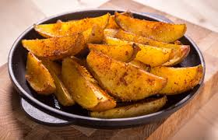

## **Batata Rústica**

Batata Rustica

O forno deve estar pré aquecido a 200 graus.

Corte as Batatas como mostramos no vídeo deixando-as de molho na Água fria para que não escureça.

Feito, agora leve-as por 7 minutos, contando a partir da fervura. Após, dê o choque térmico colocando as batatas na água gelada, enxugue-as com papel toalha.

Após as batatas estarem sequinhas, disponha em uma forma e regue com azeite, salpique sal e pimenta (opcional) e para aromatizar alguns dentes de alho, alecrim e manjericão.

Agora é só levar ao forno pré-aquecido a 200 graus por 30 minutos e depois vire deixando por mais 20 a 30 minutos.

## **Onion ring’s**

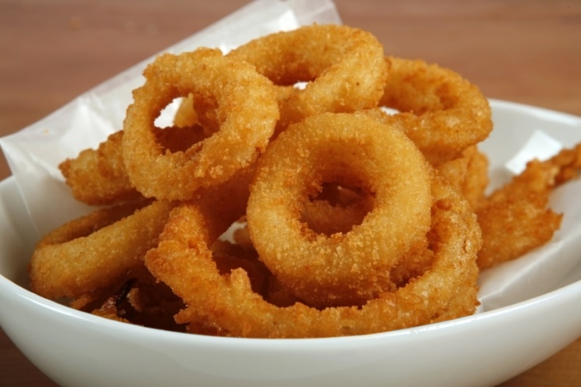

## **INGREDIENTES**

* 1 cebola média
* 1 xícara de farinha de trigo
* 2 xícaras de farinha de rosca
* 300 ml de leite
* sal e tempero a gosto
* óleo para fritar

## **modo de preparo**

1. Descasque a cebola.
2. Corte tem tiras(anéis), com um pouco menos de 1 cm de espessura.
3. Deixar de molho os anéis na água, por pelo menos 1 hora, para tirar a acidez da cebola.
4. Coloque sal e tempero a gosto na farinha de rosca.
5. Primeiro passe a cebola no leite.
6. Depois na farinha de trigo.
7. Depois no leite.
8. Depois na farinha de rosca.
9. Depois no leite novamente.
10. E por final passe na farinha de rosca.
11. Esquente bem o óleo e frite

## **Bacon Crocante**

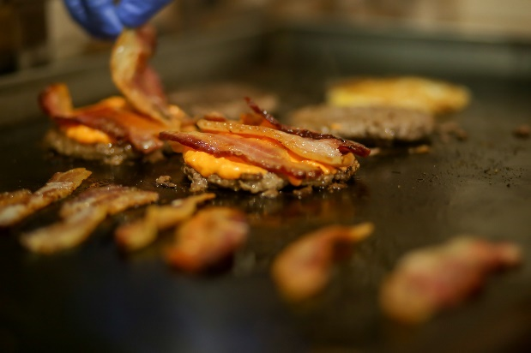

Criar vídeos explicando como fazer os bacons

## **Tipos de molhos**

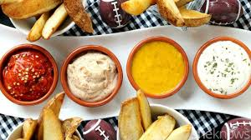

No foto acima você terá mais de 60 tipos de molhos especiais para deixar seu Burger uma delícia, clique e confira.

## **Certificado de Participação**

Olá, Tudo bem?  
  
Primeiramente gostaríamos de lhe agradecer por sua Confiança e Preferencia.  
Saiba que estamos a sua disposição para qualquer dúvida adicional ou que venha surgir no decorrer do curso :)  
  
Para Gerar o seu Certificado é Muito Simples!  
  
Ao concluir cada Módulo do Curso basta clicar no botão "MARCAR COMO CONCLUÍDO",  
após fazer isso em todos os Módulos irá aparecer no canto superior esquerdo um ícone de TROFÉU,  
basta clicar nele para Baixar o seu Certificado de Participação.  
  
Qualquer dificuldade estamos a disposição.